Peregrinación y misa por la conversión del basural más grande del país
Un juez frenó la obra de conversión del basural que aceptan los pobres que viven del descarte, los vecinos y la iglesia. -
Por Lucas Schaerer
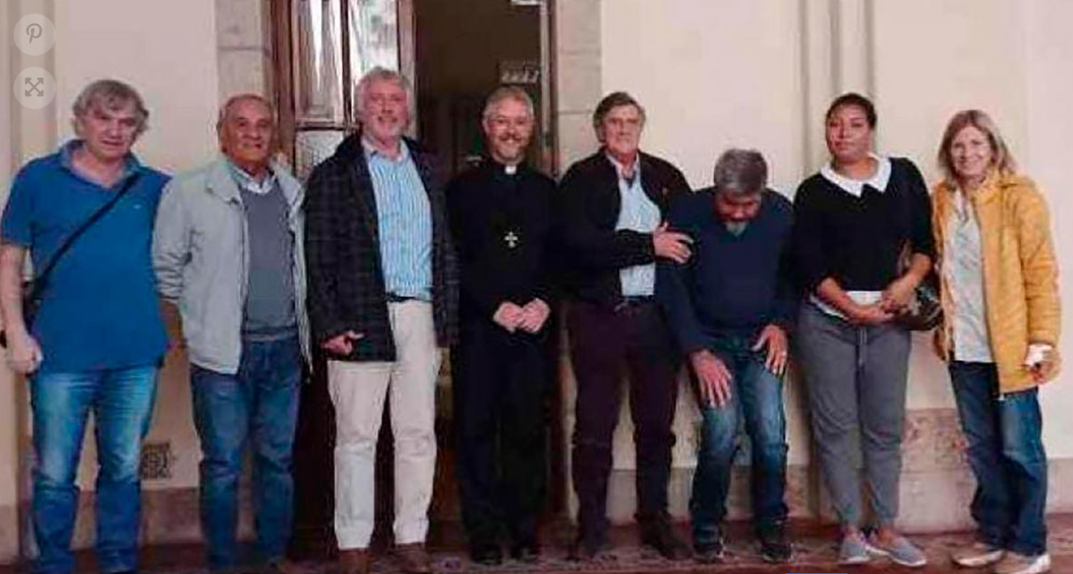

El próximo sábado 8 de julio, a partir de las 12.30 horas, se congregan en la Basílica de Luján vecinos, organizaciones sociales, laicos y sacerdotes para peregrinar hasta el basural de la llamada “Capital de la fe” donde se realizará, a partir de las 15 horas, una misa. –
El sacerdote que encabezará la celebración eucarística en el basural (ubicado en la ruta 192) habló con Télam. “Vamos a orar a Dios porque necesitamos que nos ayude a salir de esta difícil situación y que el proyecto del centro ambiental y saneamiento de la tierra en el basural se termine”, expresó Sergio Gómez Tey.
Cada día los 120 mil habitantes de la ciudad de Luján, en la provincia de Buenos Aires, generan más de 100 toneladas de basura que se despachan a la quema, en lo que se conoce como el basural más grande de la Argentina.
El nudo que se clama a Dios desatar se inició con un amparo judicial que frenó la obra de conversión del basural a cielo abierto.
Fue a fines de abril que el juez de Mercedes, Elpidio Portocarrero Tezanos Pintos, aceptó un amparo judicial (primero caído en el juzgado de Quilmes) impulsado por Viviana Novelle, empresaria agropecuaria y candidata a concejal local, quien se presenta como damnificada, y la asociación civil “nuevo ambiente” con la fundación “banco de bosques” (que al tiempo se retira del expediente) que lograron frenar la obra del llamado centro ambiental “Laudato Si” (en homenaje a la encíclica socio-ambiental del Papa Francisco) y saneamiento de la tierra en el basural que se financia por un crédito del Banco Interamericano de Desarrollo (BID).
Los vecinos al basural, el barrio popular más cercano San Pedro, como los barrios privados (entre ellos el Aras Argentino) también son actores en el amparo en calidad de terceros damnificados, al igual que el municipio a cargo de Leonardo Boto. No así los trabajadores recicladores que fueron rechazados por el magistrado, aunque apelaron esa exclusión en cámara.
El obispo local, Jorge Eduardo Scheinig, viene acompañado a la comunidad lujanense que apoya la obra gubernamental. De hecho, hace un tiempo recibió en su oficina a los vecinos organizados en la Asamblea por el Centro Ambiental, que nuclea a los que viven en barrios populares como en los barrios cerrados.
“Creo que la reconversión del basural es absolutamente necesaria. Me parece que debemos hacer algo para salir de esa situación. Para cuidar primero a las personas que allí trabajan, al ambiente y a las personas de toda la ciudad. Porque allí es un lugar de descuido para las personas y el ambiente. Comparto el cuidado real y me parece bárbaro que se llame Laudato Si”, aseguró el obispo a este medio.
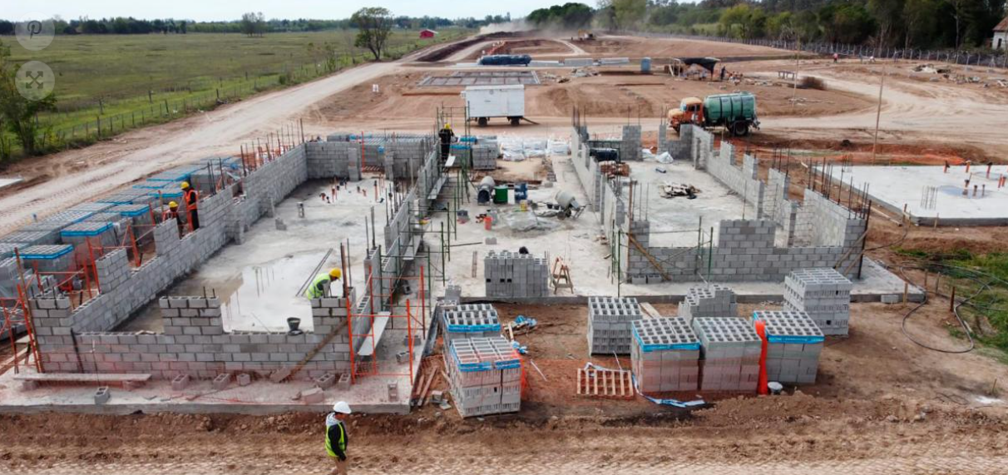
Novelle y la ong “nuevo ambiente”, que preside Maximiliano Gabriel Heredia, que no es casual comparten el mismo estudio jurídico, sumaron en el amparo contra la obra estatal con apoyo de la comunidad, al empresario Carlos Aníbal Reyes Terrabusi. En un principio los demandantes argumentaron que el centro ambiental perjudica sus campos, unas 40 hectáreas, donde realizan actividad agropecuaria como campo de polo. Luego surgió en el expediente judicial que esos campos en realidad fueron otorgados por la Agencia de Administración de Bienes del Estado (ABBE) quien reclama a Novelle su devolución por haber vencido el comodato en el año 2006.
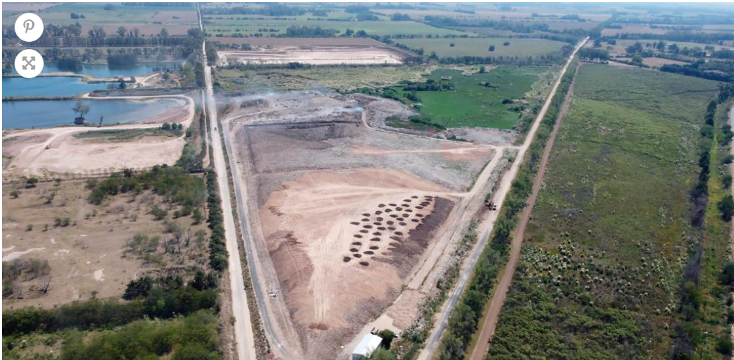
El amparo judicial aceptado por el juez de Mercedes está siendo evaluado en la cámara de apelaciones. El tribunal de alzada, ubicado en el distrito judicial de San Martín, desde hace dos semanas está estudiando el llamado “recurso de queja” presentado primero por el ministerio de Ambiente Nacional, a cargo de Juan Cabandié, y al que luego se sumó el municipio de Luján. –
En declaraciones a este medio Sergio Federovisky, secretario de Control y Monitoreo Ambiental de la Nación, aseguró que “la justicia no tiene ningún elemento para frenar la obra y lo que se hizo al aceptar el amparo es convalidar el interés particular de cuatro agropecuarios que ni siquiera viven en Luján, contra 120 mil habitantes que se ven beneficiados con el cierre y conversión del basural”.
El barrio más cercano al basural tiene una Sociedad de Fomento. Desde allí que Sergio Almada se organiza con sus vecinos para cambiar de vida.
“Vine a vivir a los nueve años de Entre Ríos, allá por el año ’69 o ’70. Luego volví para quedarme con mi familia en 1984 y acá la situación es cada vez peor. Por la sencilla razón que antes no se quemaba plástico porque no existía. Además, el basural creció al punto que tapó las canteras de 15 a 20 metros de profundidad, que se generó porque era tosca para los caminos. Ahora la basura tiene 10 metros de altura y acá con el humo no se puede vivir, las enfermedades de los chicos y grandes se suman miles de ratas y moscas. Parte de nuestro barrio está a 300 metros otros a 600. Sabes lo que es la vida de las 280 familias acá y peor para las 150 personas que todos los días van a laburar, día y noche, en el basural”, contó Almada quien apela al corazón de la demandante Viviana Novelle: “Que venga a ver a los pibes y a los grandes como estamos todos complicados de salud por la quema. No puede pedirnos el voto a los lujanenses y por otro lado frenar la obra que es una mejora porque trae guardería, un centro de salud, galpones con cintas para mejorar las condiciones de los trabajadores”.
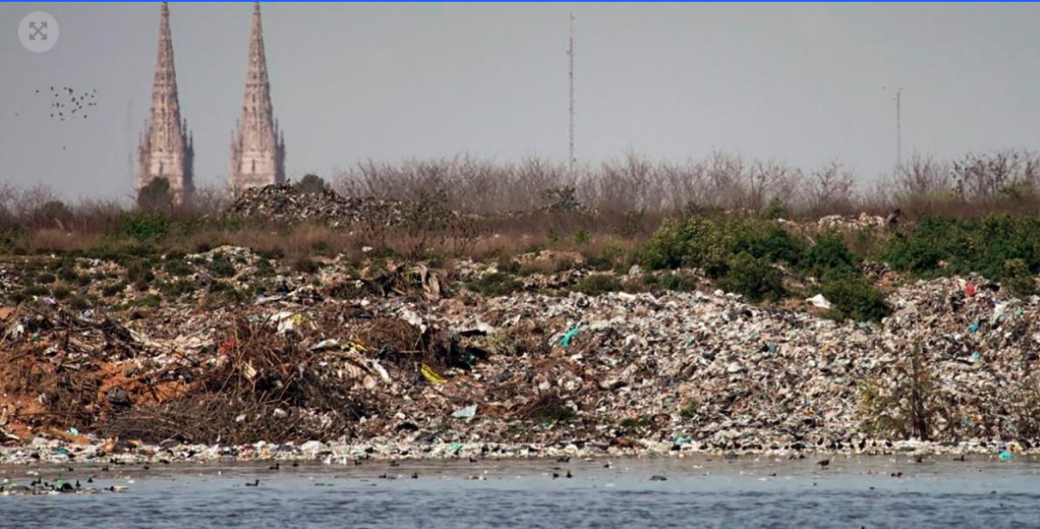
Desde el ministerio de Ambiente confirmaron que el saneamiento de la tierra está en un 70 por ciento y que la construcción de la planta de tratamiento y las celdas de relleno sanitario un 40 por ciento de avanzado. –
En la Capital de la fe vecinos, militantes, funcionarios y clérigos comparten un sueño: Que el Papa Francisco, en su regreso a la Argentina, el próximo año, pase a bendecir el centro ambiental. No parece una locura. El propio intendente Boto, a fines de mayo, estuvo el Vaticano con Bergoglio.
Le comenté al Papa que el nuevo centro ambiental tiene el nombre Laudato Si. No avalamos la cultura del descarte. Queremos avanzar en la dignificación de los trabajadores del basural. Vamos en el sentido del Laudato Si”, reveló Boto quien anticipó será uno de los presentes en clamar a Dios para que desate el nudo del conflicto y así terminar con el basural más grande del país.
https://www.telam.com.ar/notas/202307/632980-lujan-peregrinacion-misa-basural.html

